Compte rendu

Exercice 1 :

Etape 1. Création de la BD
La solution choisi la première solution cependant j’ai quand même fait un .install afin de tester mes connaissances.
Vous trouverez le code du module ainsi que que le .install et le schéma dans la partie Code.
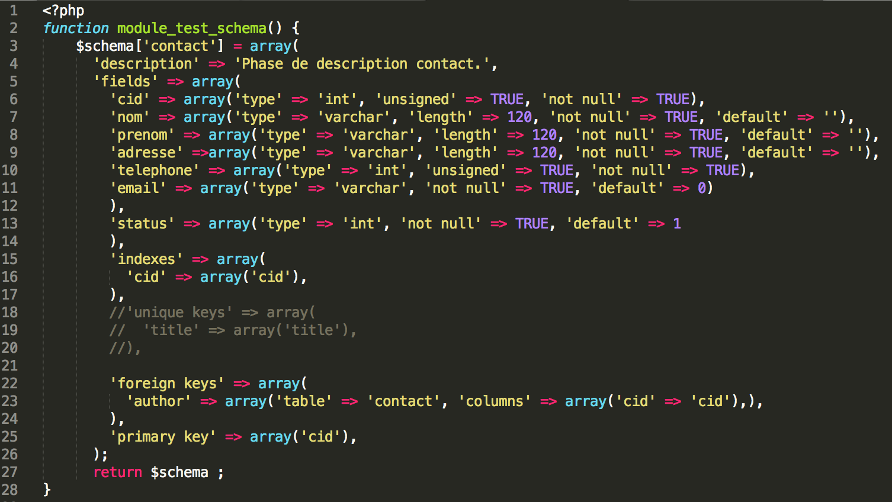

Etape 2. Router de votre application web
Routes | Fonctions | Description
commercial/creer | commercial_afficher() | Formulaire de création de contact
commercial/supprimer | commercial_supprimer() | Formulaire de suppression de contact
commercial/modifier | commercial_modifier($id) | Éditer un contact existant
commercial/afficher | commercial_afficher() | Affichage des contacts

Etape 3. Modèle de votre application. Partie Data Acess Layout

cid | nom | prenom | adresse | telephone | email
1 | El Guendouz | Mohamed | 9 rue jean jacques Baligan | 0612345678 | momo@gmail.fr

J’ai rencontré un petit problème avec mon objets DAO qui ne me permet pas d’exécuter correctement cependant l’Objet en lui-même a été créer avec son implémentation dans le module ainsi que la création du tableau des contacts pour faire le test.
EN se qui concerne les tests :
j’ai créer la fonction commercial_estdalselect() et le lien vers la page commercial/testdalselect.
j’ai créer la fonction commercial_testdaldelete() et le lien vers la page commercial/testdaldelete.
Etape 4. Modèle de votre application. Partie Business Layout
a)
J’ai créer l’objet Contact. Il va servir de conteneur de l’objet DAL, il fait le lien entre la base de donnée et la programmation orientée objet.
Cette objet devra être sauvegarder dans notre base de données .
j’ai créer la fonction commercial_testbl() et le lien vers la page commercial/testbl .
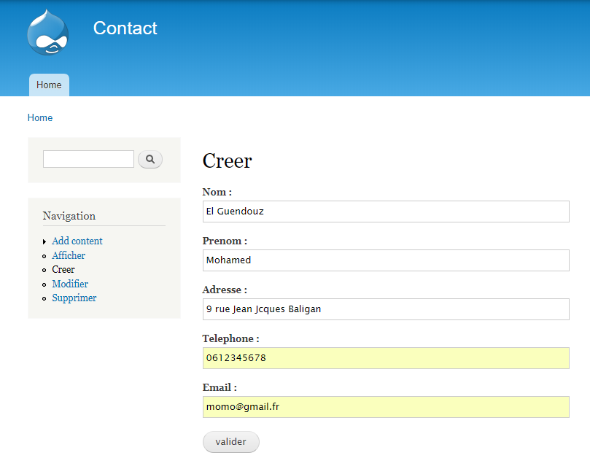
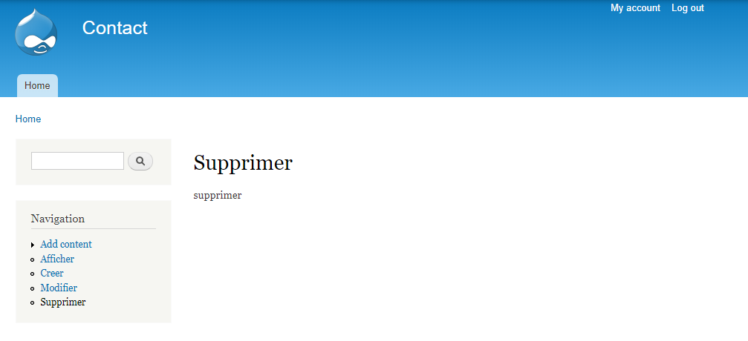
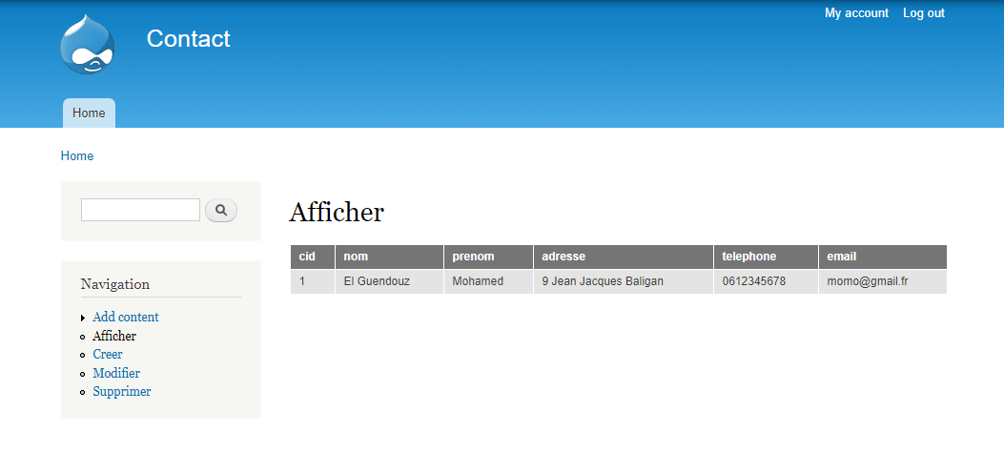
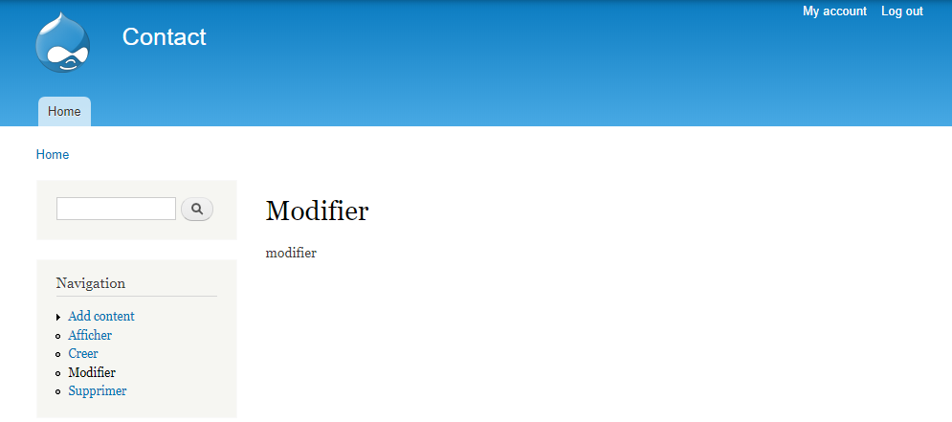
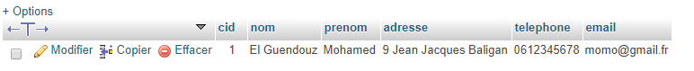
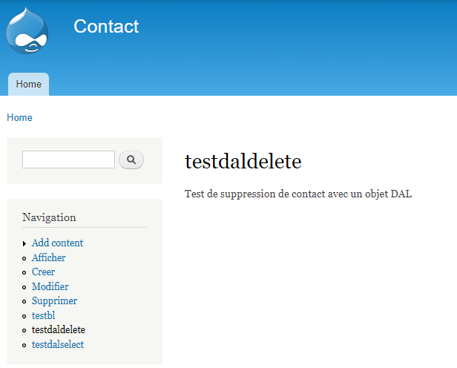
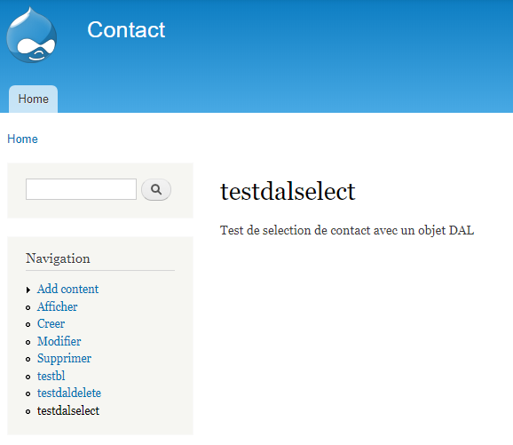
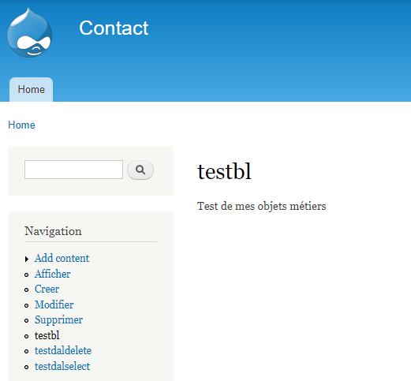

Code :
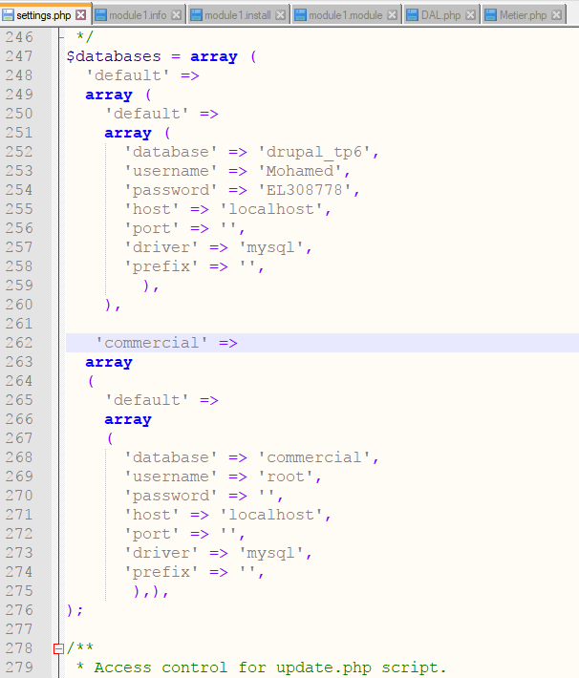
modification de settings.php :

commercial.info :
name = Contact
description = Création d'un formulaire pour la getion de contacts.
core = 7.x
package = Module_Commercial
files[] = commercial.module
commercial.install :
<?php
function commercial_schema() {
$schema['contact'] = array(
'description' => 'Phase de description contact.',
'fields' => array(
'cid' => array('type' => 'int', 'unsigned' => TRUE, 'not null' => TRUE),
'nom' => array('type' => 'varchar', 'length' => 120, 'not null' => TRUE, 'default' => ''),
'prenom' => array('type' => 'varchar', 'length' => 120, 'not null' => TRUE, 'default' => ''),
'adresse' =>array('type' => 'varchar', 'length' => 120, 'not null' => TRUE, 'default' => ''),
'telephone' => array('type' => 'int', 'unsigned' => TRUE, 'not null' => TRUE),
'email' => array('type' => 'varchar', 'not null' => TRUE, 'default' => 0)
),
'status' => array('type' => 'int', 'not null' => TRUE, 'default' => 1
),
'indexes' => array(
'cid' => array('cid'),
),
'foreign keys' => array(
'author' => array('table' => 'contact', 'columns' => array('cid' => 'cid'),),
),
'primary key' => array('cid'),
);
return $schema ;
}
commercial.module :
<?php
/**
* implements hook_menu
*/
function commercial_menu(){
$item['commercial/afficher'] = array(
'title' => 'Afficher',
'page callback' => 'commercial_afficher',
'access callback' => TRUE,
);
$item['commercial/creer'] = array(
'title' => 'Creer',
'page callback' => 'drupal_get_form',
'page arguments' => array('commercial_show_form'),
'access callback' => TRUE,
);
$item['commercial/modifier'] = array(
'title' => 'Modifier',
'page callback' => 'commercial_modifier',
'access callback' => TRUE,
);
$item['commercial/supprimer'] = array(
'title' => 'Supprimer',
'page callback' => 'commercial_supprimer',
'access callback' => TRUE,
);
$item['commercial/testdalselect'] = array(
'title' => 'testdalselect',
'page callback' => 'commercial_testdalselect',
'access callback' => TRUE,
);
$item['commercial/testdaldelete'] = array(
'title' => 'testdaldelete',
'page callback' => 'commercial_testdaldelete',
'access callback' => TRUE,
);
$item['commercial/testbl'] = array(
'title' => 'testbl',
'page callback' => 'commercial_testbl',
'access callback' => TRUE,
);
return $item;
}
function commercial_afficher($arg='none'){
$config = array(
'db' => 'drupal-elg-mohamed',
'table' => 'contact',
'idKey' => 'cid',
'autoIncrement' => TRUE,
'defaultOrder' => array('nom => asc'),
'rowClass' => 'stdClass',
);
require_once('DAO.php');
$dao = new DAO($config);
$result = (array) ($dao->load());
return (array(
'#theme'=>'table',
'#header'=>array_keys($result[0]),
'#rows'=>$result,
)
);
}
function commercial_show_form_submit($form, &$form_state){
$config = array(
'db' => 'drupal-elg-mohamed',
'table' => 'contact',
'idKey' => 'cid',
'autoIncrement' => TRUE,
'defaultOrder' => array('nom' => 'asc'),
'rowClass' => 'stdClass',
);
require_once('DAO.php');
$dao = new DAO($config);
$obj = new stdClass();
$obj->nom = $form_state['values']['nom'];
$obj->prenom = $form_state['values']['prenom'];
$obj->adresse = $form_state['values']['adresse'];
$obj->telephone = $form_state['values']['telephone'];
$obj->email = $form_state['values']['email'];
$dao->insert($obj);
drupal_set_message('Vos données ont bien été enregistrées');
}
function commercial_modifier($arg='none'){
return 'modifier';
}
function commercial_supprimer($arg='none'){
return 'supprimer';
}
function commercial_show_form($form, &$form_state) {
$form['nom'] = array (
'#type' => 'textfield',
'#title' => 'Nom :',
'#name' => 'nom',
);
$form['prenom'] = array(
'#type' => 'textfield',
'#title' => 'Prenom :',
'#name' => 'prenom',
);
$form['adresse'] = array(
'#type' => 'textfield',
'#title' => 'Adresse :',
'#name' => 'adresse',
);
$form['telephone'] = array(
'#type' => 'textfield',
'#title' => 'Telephone :',
'#name' => 'telephone',
);
$form['email'] = array(
'#type' => 'textfield',
'#title' => 'Email :',
'#name' => 'email',
);
$form['go'] = array(
'#type' => 'submit',
'#value' => 'valider',
);
return $form;
}
function commercial_show_form_validate($form, &$form_state){
if ($form_state['values']['nom'] == '')
{
form_set_error('nom', t('Vous devez saisir un nom.' ));
}
if ($form_state['values']['prenom'] == '')
{
form_set_error('prenom', t('Vous devez saisir un prénom.' ));
}
if ($form_state['values']['adresse'] == '')
{
form_set_error('adresse', t('Vous devez saisir un adresse.' ));
}
if ($form_state['values']['telephone'] == '')
{
form_set_error('telephone', t('Vous devez saisir un telephone.' ));
}
if ($form_state['values']['email'] == '')
{
form_set_error('email', t('Vous devez saisir un email.' ));
}
}
function commercial_testdalselect() {
$config = array(
'db' => 'drupal-elg-mohamed',
'table' => 'contact',
'idKey' => 'cid',
'autoIncrement' => TRUE,
'defaultOrder' => array('nom' => 'asc'),
'rowClass' => 'stdClass',
);
require_once('DAO.php');
$dao = new DAO($config);
$vars = 'Test de selection de contact avec un objet DAL';
return $vars;
}
function commercial_testdaldelete() {
$config = array(
'db' => 'drupal-elg-mohamed',
'table' => 'contact',
'idKey' => 'cid',
'autoIncrement' => TRUE,
'defaultOrder' => array('nom' => 'asc'),
'rowClass' => 'stdClass',
);
require_once('DAO.php');
$dao = new DAO($config);
$vars = 'Test de suppression de contact avec un objet DAL';
return $vars;
}
function commercial_testbl() {
$vars = 'Test de mes objets métiers';
return $vars;
}
DAO.php :
<?php
class DAO {
protected $db;
protected $table;
protected $idKey = 'id';
protected $autoIncrement = FALSE;
protected $defaultOrder;
protected $rowClass;
protected $status = 1;
private function requiredProps() {
return array('db','table','idKey');
}
private function optionalProps() {
return array('autoIncrement','defaultOrder','rowClass','status');
}
/**
* Constructeur
*/
public function __construct($values) {
foreach($this->requiredProps() as $prop) {
if(isset($values[$prop])) {
$this->$prop = $values[$prop];
}
else {
$this->status = 0;
} }
foreach($this->optionalProps() as $prop) {
if(isset($values[$prop])) {
$this->$prop = $values[$prop];
}
} }
/**
* loadById
* méthode permettant de lire une ligne de la table
* utilise la fonction db_query
*/
public function loadById($id) {
//activation de la base de données
db_set_active($this->db);
//construction du code SQL
$sql = 'SELECT * FROM {'.$this->table.'} WHERE '.$this->idKey.' = :id';
//préparation et exécution de la requête
//renvoi d'un objet DatabaseStatement (PDOStatement)
$stmt = db_query($sql, array(':id' => $id));
$class = isset($this->rowClass) ? $this->rowClass : 'stdClass';
//renvoie la ligne courante sous forme d'objet
$obj=$stmt->fetchObject($class);
db_set_active();
return $obj;
}
/**
* load : méthode permettant de lire toute la table
* utilise la fonction db_select qui crée un objet de la classe SelectQuery
*/
public function load($ids = array(), $conditions = array(), $order = array()) {
db_set_active($this->db);
//Création d'un objet de la classe SelectQuery pour la Connection active
$query = db_select($this->table)
->fields($this->table); //tous les champs
//traitement de l'argument $ids
if (!empty($ids)) {
$query->condition($this->idKey, $ids, 'IN');
}
//traitement de l'argument $conditions
if (!empty($conditions)) {
foreach($conditions as $cond) {
$field = $cond[0];
$value = isset($cond[1]) ? $cond[1] : NULL;
$operator = isset($cond[2]) ? $cond[2] : NULL;
$query->condition($field, $value, $operator);
}
}
//traitement de l'argument $order
if (isset($order)) {
foreach($order as $field => $direction) {
$query->orderBy($field, $direction);
} }
//tri par defaut
else if (isset($this->defaultOrder)) {
foreach($this-> defaultOrder as $field => $direction) { $query->orderBy($field, $direction);
} }
//classe des objets qui seront renvoyés
$class = isset($this->rowClass) ? $this->rowClass : 'stdClass';
//exécution de la requête et récupération d'un tableau d'objets
//$result = $query->execute()->fetchAll(PDO::FETCH_CLASS, $class);
$result = $query->execute()->fetchAll(PDO::FETCH_ASSOC);
db_set_active();
return $result;
}
/**
* méthode insert
* teste si on a un auto-increment,
* suppose que les variables de l'objet
* et les champs de la table ont les mêmes noms
*/
public function insert($obj) {
$values = (array) $obj;
if($this->autoIncrement) {
unset($values[$this->idKey]);
}
db_set_active($this->db);
$id = db_insert($this->table) //http://drupal.org/node/310079
->fields($values)
->execute();
db_set_active();
return $id; //valeur de l'auto-increment pour la ligne créée
}
/**
* méthode update
*/
public function update($obj) {
$id = $obj->{$this->idKey};
$values = (array) $obj;
unset($values[$this->idKey]);
db_set_active($this->db);
$num = db_update($this->table)
->condition($this->idKey, $id)
->fields($values)
->execute();
db_set_active();
return ($num == 1);
}
/**
* méthode delete
*/
public function delete($obj) {
$id = $obj->{$this->idKey};
db_set_active($this->db);
$deleted = db_delete($this->table)
->condition($this->idKey, $id)
->execute();
db_set_active();
return (bool) $deleted;
}
}

